**北京化工大学**

**信息科学与技术学院**

**毕业设计（论文）翻译**

**外文题目：Epileptic EEG signal classification based on wavelet transform and support vector machine**

**中文题目：基于小波变换和支持向量机的癫痫脑电信号分类**

**专 业：自动化实验班**

**所在班级：自实1601**

**学生姓名：陈帅华**

**学生学号：2016014016**

**导师姓名：宿翀**

|  |  |  |  |
| --- | --- | --- | --- |
| **指导教师评阅意见** |  | | |
| **指导教师签字** |  | **日 期** |  |

译者姓名：陈帅华 班级：自实1601 学号：2016014016

**Relative Wavelet Energy and Wavelet Entropy Based**

**Epileptic Brain Signals Classification**

**基于相对小波能量和小波熵的癫痫脑电信号分类**

摘 要

目的：由于脑电记录长度较长，专家对脑电信号进行人工分析非常耗时。为了区分正常、发作间期和发作期（癫痫）脑电图，必须进行适当的计算机分析。

方法：本文利用离散小波变换（DWT）将脑电信号分解成不同的子带，得到细节和近似小波系数。这些系数用于计算不同数据集的相对小波能量和小波熵的定量值，以选择脑电信号的特征。支持向量机（SVM）、前馈反向传播神经网络（FFBPNN）、k最邻近分类器（k-NN）和决策树分类器（DT）都用于对脑电信号进行分类。

结果：结果表明用支持向量机对正常人眼睁开状态（数据集A）和癫痫数据集E分类的正确率为96.25%。用k-NN分类器对正常闭眼者与癫痫数据集E的分类准确率为83.75%。使用FFBPNN区分发作间期数据集C与发作期数据集E以及发作间期数据集D与发作期数据集E时，分别获得97.5%和97.5%的相似精度。这些精度比之前公布的结果要高得多。在本文的最后一节中，对结果进行了详细的讨论。

结论：我们的实验结果表明，该方法为脑电分类，特别是对发作间期数据（C，D）和发作期数据（E）的分类提供了较高的统计参数。这些实验表明，该方法可用于癫痫相关脑电信号的分析和检测。

关键词：脑电图，离散小波变换，小波熵，支持向量机，人工神经网络，k最邻近算法

第1章 介绍

人类大脑的神经活动始于产前发育的第17至23周。人们认为，从这个早期和整个生命周期，大脑产生的电信号不仅代表大脑的功能，而且也代表整个身体的状态。脑电图（EEG）是一种无创性的检测方法，它包含了许多关于病人健康状况和大脑不同生理状态的信息。它可以在很长一段时间内被记录下来，用于监测神经系统疾病，如癫痫发作，但这些记录并不是永久性的。这些脑电图记录由训练有素的专业人员肉眼检查，以检测癫痫发作。然后这些信息将用于临床诊断和可能的治疗计划[1]。

世界上约有1%的人口患有癫痫，这是一种正常大脑功能的紊乱，其特征是大脑结构中大量神经元存在异常同步放电。癫痫发作是癫痫的表现，这是由于大脑皮层突然进行同步神经元放电，并被脑电图记录下来。癫痫发作可能在大脑局部发生（部分行癫痫发作），这仅见于脑电记录的几个通道；也可能波及整个大脑（全身性癫痫发作），这在脑电记录的各个通道均可见。临床神经学家在日常工作中通常检查发作间期的短记录（通常为20分钟记录）。发作间期最常见的形式是单个或孤立的尖峰、尖波和尖峰波以及复合波。大多数癫痫患者都有这种感觉。因此，发作间期的检测在癫痫的诊断中起着至关重要的作用。然而，在一次孤立的发作中，大脑并没有出现临床发作。在发作期观测到一种不同的EEG模式，它包括各种频率的节律波形、多点刺激活动、低幅度去同步以及尖峰波和复合波[2]。

癫痫脑电检测的研究始于20世纪70年代，针对这一问题人们提出了多种方法。早期的脑电信号处理方法是基于传统的傅立叶变换和快速傅立叶变换（FFT）的，但FFT对噪声敏感[3]。离散小波变换（DWT）具有时频局部化、多速率滤波和尺度空间分析等优点，比Fourier变换和快速Fourier变换更为方便[3]。此外，离散小波变换适合于非平稳信号的分析。利用小波变换，每个脑电信号都会被分解成不同的子带。这些子带可能比整个脑电图表现出更准确的有关组成神经元活动的信息[4]。

脑电信号可以用熵等非线性混沌方法进行分析。Andrzejak等人用相关维数（CD）表征发作间期EEG对癫痫发作的预测，发现发作间期EEG记录计算出的CD值在致痫区明显低于其他脑区[5,6]。Rosso等人已经表明，归一化小波熵携带与多频率信号响应相关联的有序/无序度的信息，并且允许在整个归一化小波复杂度中评估与信号相关联的复杂度行为[7-9]。Mirzaei等人讨论了小波谱熵和谱熵在癫痫发作检测中的应用[10]。Nashash等人讨论了子带小波能量（SWE）在脑缺血缺氧损伤及恢复过程中对记录的EEG信号进行分析的应用[11]。小波分解每个层次的SWE反映了与恢复现象相关联的峰值和突发活动的重要程度。基于对不同程度损伤的熵变化的观察，归一化平均熵可用于脑电恢复的分割。Guo等人利用不同频带的相对小波能量（RWE）对脑电信号进行分析，并用ANNs进行分类[12]。Kumar等人讨论了使用ANNs时小波熵在癫痫发作检测中的应用[13]。

支持向量机（SVM）最早于1995年被引入脑电信号分类问题中。Nicolaou等人采用在癫痫发作间隔期下降的置换熵（PE）作为特征，实现了基于支持向量机的癫痫发作自动检测[14]。Hsu等人提出了一种基于非线性特征的SVML和SVMRBF分类器的脑电信号自动检测方法[15]。Acharya等人从脑电信号中提取了四个熵特征，并将其反馈到七个不同的分类器中，结果表明，该模糊分类器能够很好地进行区分[16]。Ubeyli等人将基于模型的方法与最小二乘支持向量机相结合，对脑电信号进行分类研究，并将毛刺系数作为特征，以达到较高的分类精度[17]。Iscan等人提出了结合时频特征的方法并使用包括支持向量机在内的不同分类器来对健康和癫痫脑电信号进行分类[18]。

近二十年来，人工神经网络（ANNs）在脑电信号分类中得到了广泛的应用[19-20]。文献中报道了多种基于神经网络的癫痫发作检测方法[21-23]。Kalayci等人利用小波变换对脑电信号进行特征提取，并与神经网络相结合，得到了满意的分类结果[24]。Nigam等人描述了一种利用多级非线性预处理滤波器从脑电信号中自动检测癫痫发作的方法，用于提取相对尖峰幅度和尖峰发生频率这两个特征。这些特征被输入诊断人工神经网络[25]。

本文提出了一种基于离散小波变换将脑电信号分解成不同子带的方法。从这些子带计算RWE和WEN值，形成特征向量。用5名健康人和5名癫痫患者在发作期和发作间期的临床脑电图数据对该方法进行了验证。用支持向量机、FFBPNN、k-NN和决策树分类器对脑电信号进行分类。对于数据集A和数据集E，SVM基于这些特征向量给出了最佳分类精度（96.25%）。对于数据集B和数据集E，k最邻近分类器给出了83.75%的分类精度。对于数据集C、D，FFBPNN分别给出了最佳分类精度（97.5%）。其中A和B分别是正常受试者眼睛睁开和闭上条件下的数据集，而C，D，E分别是癫痫发作间期和发作期的数据集。论文的结构如下, 第二节简要介绍了离散小波变换的基本理论。第三节讨论了数据集和建议的方法。在第四节中，给出了评估程序和实验结果，第五节是整体的总结。

第2章技术背景

2.1离散小波变换（DWT）

信号的连续小波变换（CWT）是对信号与小波函数的标度及移位形式乘积的积分，定义为：



其中和分别称为缩放和移动参数。在每个可能的尺度上计算小波系数是一项代价非常高的计算任务。相反，如果尺度和位移是基于二次幂，即所谓的并矢标度和位置来选择的，那么小波分析将更加有效。这样的分析由DWT得出，其定义为:



其中和分别替换为和。

Mallat等人提出了一种有效的方案来实施这个方案，即通过将信号通过一系列低通（LP）和高通（HP）滤波器对（称为正交镜像滤波器对）来实现。在DWT的第一步中，信号同时通过LP和HP滤波器，截止频率为采样频率的四分之一。低通和高通滤波器的输出分别称为第一级的近似系数和细节系数。根据奈奎斯特法则，输出信号的频率带宽为原始信号的一半，可以减少两个采样。对于第一级近似系数，可以重复相同的过程来获得第二级系数。在分解过程的每一步，通过滤波使频率分辨率加倍，通过下采样使时间分辨率减半。

第3章 EEG数据及提出的方法

3.1EEG数据集

五套数据集(用A-E表示),每套包含100个持续23.6秒的单通道脑电片段,数据集从德国波恩大学获得。这些片段是在对伪影进行视觉检查后从连续的多通道脑电记录中挑选出来的，伪影可能是由肌肉活动或眼球运动引起的。集合A和集合B由从表面脑电图记录中提取的片段组成, 这些记录是使用标准电极放置方案在5名健康志愿者身上进行的。志愿者在清醒状态下放松，分别睁开眼睛（A）和闭上眼睛（B）。集合C、D和E显示发作间期和发作期癫痫活动的颅内电极记录。集合D中的片段记录于致痫区内，集合C中的片段记录于大脑相对半球的海马结构。C组和D组只包含在无癫痫发作间隔期间测得的活动，而E组只包含癫痫发作活动。

所有的脑电信号都是用128通道放大器系统记录的，使用一个平均公共参考信号[省略包含病理活动（C、D和E）或强眼动伪影（A和B）的电极]。使用12位模数转换器转换这些信号后，数据以173.61赫兹的采样率连续写入数据采集计算机系统的磁盘。带通滤波器设置为0.53-40 Hz（12 dB/oct.）

3.2提出的方法

本文采用小波变换对脑电数据集（A、B、C、D、E）进行预处理，利用五级分解将其分解为六个子带信号。根据这些子带信号计算RWE和WEN值，形成特征向量。这些特征作为支持向量机、神经网络、k-NN和决策树分类器的输入，将脑电数据集分类为正常/间歇和发作数据集。所提出的方法的框图如图3-1所示.

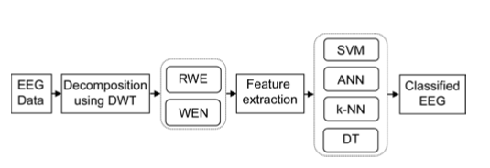

图3-1 提出方法的方块图

3.2.1基于DWT的EEG信号预处理

给定脑电信号的采样频率为173.61hz。根据奈奎斯特采样定理，应用的最大有用频率是采样频率的一半。因此，经DWT分解的频带为0-86.81hz。用于带限脑电信号的小波变换是五阶双正交小波变换。

在第一级分解中，整个脑电信号同时通过LP和HP滤波器。滤波器的截止频率是采样频率的四分之一。第一级输出称为cA1和cD1小波系数。根据小波分析理论，采用下采样的方法得到cA1和cD1小波系数，其中cA1对应于0-43.4hz频带，cD1对应于43.4-86.8hz频带。下采样使时间分辨率减半，滤波使频率分辨率加倍。在第二级分解中，从第一级获得的cA1系数被分解为分别对应于0-21.7hz和21.7-43.4hz的cA2和cD2小波系数集。这个过程要重复五级分解。在此基础上，得到了六个系数集cD1、cD2、cD3、cD4、cD5和cA5，它们代表了0-86.8hz的全频段。在这个过程中，在每一级分解后，系数的数目减半。图3-2示出了该过程的示意图。

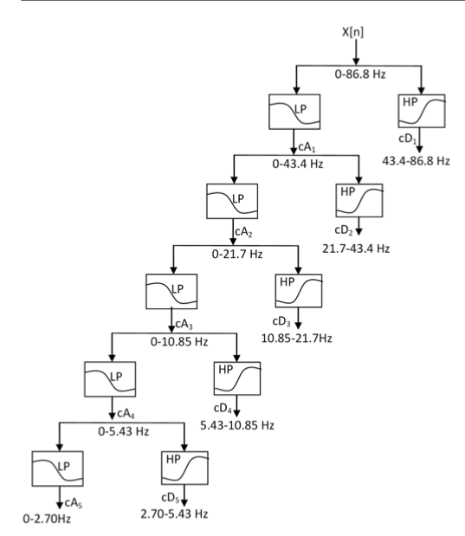

图3-2 基于DWT的EEG信号分解草图

3.2.2相对小波能量与小波熵

通过测量小波系数在不同尺度上的熵，揭示小波系数所承载的信息内容。小波熵是衡量信号有序度和无序度的一种方法，它反映了非线性信号潜在的动力学特性。给定的离散信号在瞬态和尺度处进行变换,其具有高频分量小波系数和低频分量小波系数。信号分量和中包含的信息的频带如下所示:



其中是采样频率。

从不同分解水平的能量是小波细节系数和小波近似系数的能量.

每个分解水平的能量定义如下:





细节系数的平均小波能量定义如下：



其中,是级小波细节系数的个数。

近似系数的平均小波能量,



其中,是级小波近似系数的个数。

然后,经过小波分解,得到信号的总能量如下:



因此相对小波能量(RWE)定义如下:



,可以被看作是时间尺度密度,这位表征不同频段的能量分布提供了信息.小波熵定义为:



3.3分类

3.3.1支持向量机(SVM)

支持向量机对于高维特征向量来说是最重要的多分类技术。支持向量机最初是为二值分类而设计的。支持向量机在特征空间中寻找一个超平面，超平面最大化了该超平面与每个类的最近数据点之间的距离。支持向量机的结构取决于正则化参数和核函数的类型。正则化参数用于控制类之间允许的重叠量。核函数有很多种，包括：线性、多项式、径向基函数（RBF）和sigmoid。这些函数有一个或多个称为超参数的自由参数。为了训练支持向量机，用户必须确定合适的核函数、最优超参数和适当的正则化参数。这个目标通常是通过交叉验证技术来实现的。

3.3.2前馈-反向传播神经网络

神经网络是一种信息处理系统，由于其具有自学习、自适应性强、鲁棒性强、并行性强等特点，已成为众多研究者的选择。它由许多相互连接的计算神经单元组成。在神经网络中，关于这个问题的知识是通过神经元之间的连接权值分布的。必须训练神经网络来调整连接权重和偏差，以便生成所需的映射。神经网络广泛应用于生物医学领域的建模、数据分析和诊断识别。训练算法是神经网络模型的重要组成部分。一个合适的训练算法，训练过程短，同时获得更好的精度。前馈-反向传播神经网络（FFBPNN）用于对EEG进行分类。函数“newff”创建一个前馈网络并初始化网络的权重/偏差。前馈网络的结构如图3-3所示：

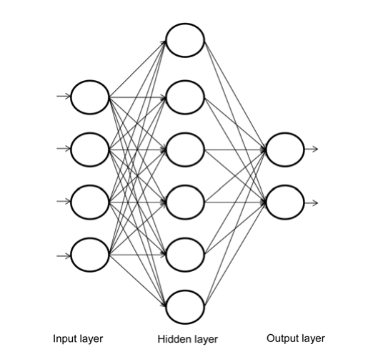

图3-3 FFBPNN的结构

3.3.3 K-最邻近分类器

K-最邻近算法是一种非参数监督分类算法。k-NN算法是机器学习中最简单的对象分类算法之一。从子训练集中提取的所有特征向量都位于特征空间中。将一个属于测试数据的特征向量与所有已定位特征向量中的大多数k近邻分类。最近邻分类器的性能取决于距离函数和控制邻域体积的邻域参数k的值。距离函数最常见的选择是欧几里德度量。k-NN算法对特征向量的局部分布非常敏感。但是，该算法不需要预先进行训练，因为不需要设置参数值。

3.3.4决策树分类器

决策树（DT）是一种表示为实例空间递归划分的分类器。决策树由形成有根树的节点组成；这意味着它是一个有向树，有一个称为根的节点，这个节点没有传入的边。所有其他节点都正好有一个传入边。具有传出边的节点称为内部节点或测试节点。所有其他节点称为叶节点、终端节点或决策节点。在决策树中，每个内部节点根据输入属性值的某一离散函数将实例空间划分为两个子空间或多个子空间。在最简单和最常见的情况下，每个测试都考虑一个属性，以便根据属性的值对实例空间进行分区。对于数值属性，条件指的是一个范围。每个叶被分配给一个类，表示最合适的目标值。或者，叶可以持有表示具有特定值的目标属性的概率向量。根据路径上测试的结果，通过将实例从树的根导航到叶来对其进行分类。

决策树学习的工作如下：

1.选择一个属性并对属性制定逻辑测试。

2.分支测试的每个结果，将满足该结果的训练数据子集移动到相应的子节点

3.在每个子节点上递归运行。

4.终止规则指定何时声明叶节点。

使用决策树学习训练的定义：

1.选择：用于划分训练数据

2.终止条件：决定合适停止划分。

3.剪枝算法：预防过拟合。

3.3.5 K-折交叉验证

交叉验证是将数据样本划分为子集的统计实践，这样分析最初在单个子集上执行，而保留其他子集以供随后用于确认和验证初始分析。数据的初始子集称为训练集；其他子集称为验证集或测试集[26]。在K-fold交叉验证中，将原始样本划分为K个子样本。采用K-1子样本作为训练数据，保留单个子样本作为模型检验的验证数据。然后重复K次交叉验证过程，K个子样本中每个样本仅使用一次作为验证数据。然后,将上述过程得到的结果K进行平均以产生单个估计。在本研究中，我们使用默认的5折方案来达到最佳的效能精确度。

3.3.6统计参数

用灵敏度、特异性和分类准确度三个参数评价神经网络的性能。这些参数的定义如下：

第4章 结果及讨论

利用DWT将正常、发作间期和癫痫（发作期）脑电数据集的500种模式分解成不同的子带。这些子带的频率范围如下：cA1（0-43.4hz）、cA2（0-21.7hz）、cA3（0-10.85hz）、cA4（0-5.43hz）、cA5（0-2.70hz）、cD1（43.4-86.8hz）、cD2（21.7-43.4hz）、cD3（10.85-21.7hz）、cD4（5.43-10.85hz）和cD5（2.70-5.43hz）。在每一级分解后，小波系数的数目减半，从而大大减少了计算时间。图4- 1和图4- 2显示了典型的正常和癫痫脑电图及其小波系数。

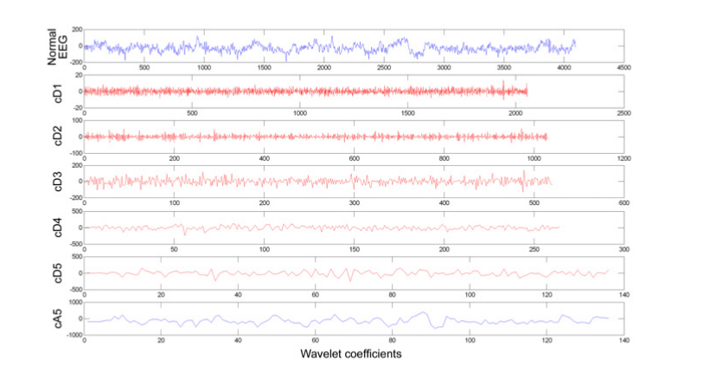

图4- 1 正常EEG(眼睛睁开)和它的小波系数

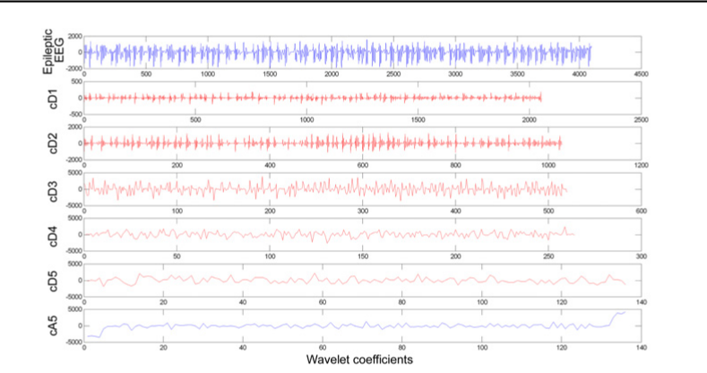

图4- 2 癫痫EEG和它的小波系数

该研究中，能量可以用和从从小波细节系数cD1-cD5和小波近似系数cA5中提取。因此，可以根据从能量中计算处不同频带的相对小波能量，并在表4-1中列出。表4-1表明癫痫信号0-2.70hz子带的RWE()值低于正常和发作间期EEG信号的。数据集E的2.70-21.7hz子带RWE()值高于数据集A、C和D，低于数据集B。癫痫脑电信号(数据集E)的21.7-86.8hz子带的RWE()值高于数据集C、D，低于数据集A、B。因此可以得出结论，癫痫信号比正常和发作间期脑电图具有更多的节律性。根据表4-1中的RWE值，以下特性可以考虑用来分类：



表4-2中给出了、、和特性的平均值。使用支持向量机、FFBPNN、k-NN和DT分类器可以用这些特征对正常/发作间期和发作期的脑电信号进行分类。

从表4-2中可以看出，数据集E的、和特征的平均值高于数据集A、B、C和D。数据集E的特征的平均值低于数据集A、B、C和D。因此，这些平均值特征的差异也可以用来形成特征向量，这些特征向量可以用来对EEG进行分类。

表4-1 不同子带的平均相对小波能量

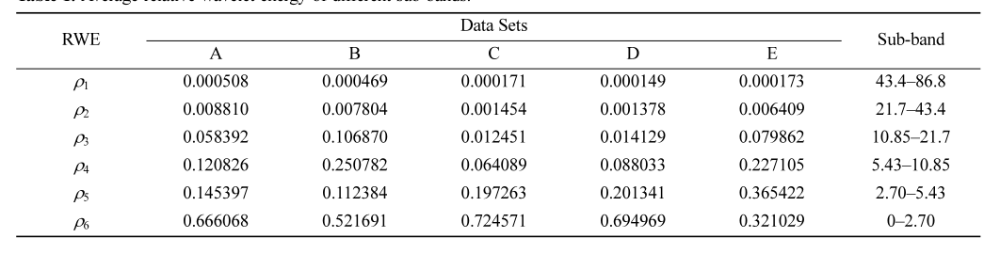

表4-2 不同数据集的平均特征值

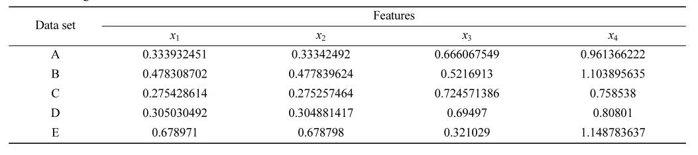

图4- 3 (a)数据集A，B和E的x1值 (b)数据集C，D和E的x1的值的a-b表明癫痫信号在频带(2.7-86.8hz)内的信号能量分布值高于正常和发作间期信号的值。这些数字表明了用于EEG分类的基于()特征的发作期（癫痫）数据、基于(和特征的正常受试者数据以及基于(和特征的发作间期数据间的显著差异。图4- 4 (a)数据集A，B和E的x3值 (b)数据集C，D和E的x3的值的a-b表明癫痫信号在0-2.7hz频段内的信号能量分布中的值低于正常信号和发作间期信号。这些数字还显示了不同数据集（即-、-、-、-和-）的特征之间的显著差异。因此，该特征也可用于脑电分类。图4- 5的a-b中绘制了数据集A、B、C和D相对于E的特征（）。这些图表明数据集E的大多数值高于数据集A、B、C和D的的值。由此得出结论，与数据集A、B、C和D相比，数据集E更有序。A、B、C、D和E数据集的特征向量之间存在显著重叠。这证明了特征向量不是线性可分的。将、、和特征向量作为分类器的输入，对脑电信号进行分类。

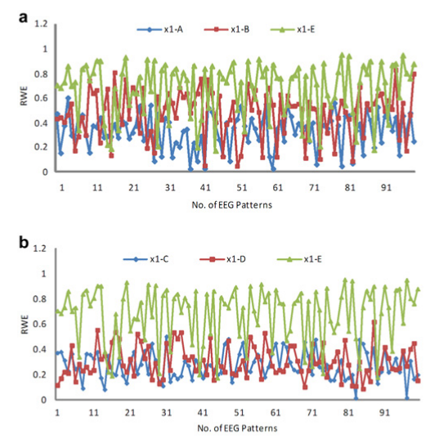

图4- 3 (a)数据集A，B和E的x1值 (b)数据集C，D和E的x1的值

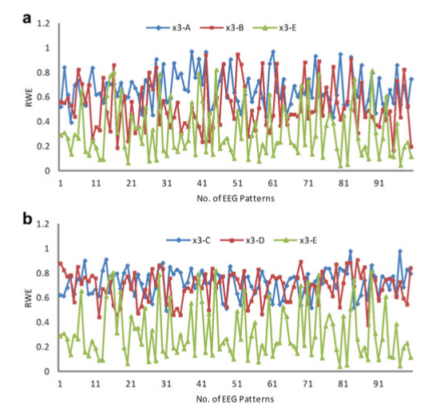

图4- 4 (a)数据集A，B和E的x3值 (b)数据集C，D和E的x3的值

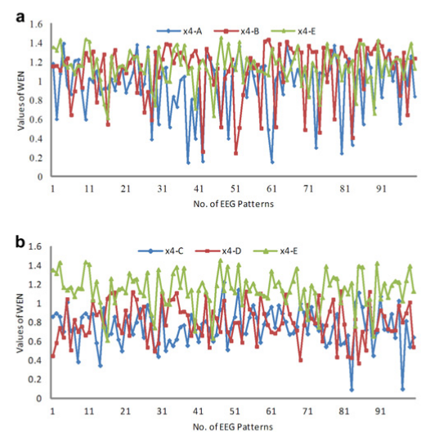

图4- 5 (a)数据集A，B和E的x4值 (b)数据集C，D和E的x4的值

以下情况已进行研究：

情况1：A组vs E组

情况2：B组vs E组

情况3：C组vs E组

情况4：D组vs E组

情况5：A、C、D组vs E组

情况6：A、B、C、D组vs E组

使用matlab软件(版本7.8.0 R2009a)实现了支持向量机和FFBPNN。60%的特征数据被随机选择用于训练，其余40%的特征数据被随机选择用于测试。训练特征用于训练支持向量机和FFBPNN，而测试特征用于验证训练的支持向量机和FFBPNN对于给定的脑电分类问题的准确性和有效性。分别为情况1和情况4，情况5和情况6各自随即生成120、240和300种不同的特征训练模式。本文中FFBPNN使用的结构是：输入层4个，隐藏层6个，输出层2个。所提出的方法的性能是使用三个统计参数计算的，这三个统计参数在表4-3中列出，用于情况1-6。

在支持向量机的训练和分类中，使用了来自MATLAB生物信息学工具箱的svmtrain和svmclassify函数。支持向量机算法与线性和高斯径向基核函数结合使用。线性核函数的正则化参数（框约束）设置为其默认值C=1。采用高斯径向基核函数（rbf）的支持向量机算法参数，其尺度因子sigma的默认值为1，边界约束值C=10。。60%的特征数据被随机抽取用于训练，其余40%的特征数据被支持向量机测试。该过程重复15次，最大性能参数记录和总结见表4-3。

本研究中，K-NN用作分类器，MATLAB生物信息学工具箱的knnclassify函数用于分类特征数据。为了降低计算成本，得到最优性能参数，将最近邻参数k的个数从1变为10。欧几里德距离是用来衡量两个物体之间的相似性的另一个参数。采用带最近点连接中断的多数法则来决定如何对样本进行分类。表4-3总结了使用k-NN对情况（1-6）的最大统计参数。

使用matlab软件(版本7.8.0 R2009a)的统计工具箱实现了决策树。函数treefit和带有默认参数的treeval用于创建决策树和预测响应值。使用这些函数为情况（1-6）获得的最大统计参数汇总在表4-3中，目前的工作主要有两个缺点。首先，本研究选取的特征向量阶数复杂且难以估计。其次，如果特征向量是线性可分的，则使用支持向量机（线性）会得到更好的结果。如果特征向量不是线性可分的或重叠的，则比支持向量机（rbf）分类器具有更好的分类效果，而线性分类器则不能得到这样的特征。因此，计算复杂度取决于特征向量的性质。这两个因素增加了该方法的计算复杂度。表4-4比较了用该方法和其他方法对脑电分类问题[12,14,18,19,25,27-37]所获得的分类精度。它代表了所提出的方法与现有方法所得结果的比较。只包括使用相同数据集和相同案例的方法进行比较。用该方法得到的情况1-6的分类准确率优于其他研究者的报道结果。

对于情况1，对于同一数据集，使用本方法获得的分类准确率（96.25%）优于不同研究者[12,14,27,29]报告的结果，这些结果是使用不同的方法得到的，如Subasi[27]的研究，其采用离散小波变换和混合专家模型对分类精度进行评价。

对于情况2、3和4，用本方法得到的分类准确率分别为83.75%、97.5%和97.5%，这是最好的结果。从所收集到的情况来看，只有N.Nicolaou[14]提出了这些情况，并分别得到了82.8%、88.0%和79.94%的准确率，这些准确率是在相同的数据集下，利用置换熵和支持向量机得到的。

对于情况5，用该方法得到的分类精度为95.00%。Lingo的研究[34]中也提出了这种情况，线长特征反映了波形的维数变化，是对信号幅度和频率变化敏感的度量。基于小波变换多分辨率分解的线长特征与神经网络相结合对EEG进行分类，Lingo得到了97.75%准确率。

对于情况6，我们得到的准确率是93.0%，低于Tzallas[31]工作中展示的准确性，在该工作中，作者使用了从时频平面提取的能量分布特征到ANN进行脑电分类， 分类精度为97.73％。 lingo等人获得了99.73％的分类精度，它使用了线长特征作为SVM输入[34]。

表4-3 统计参数

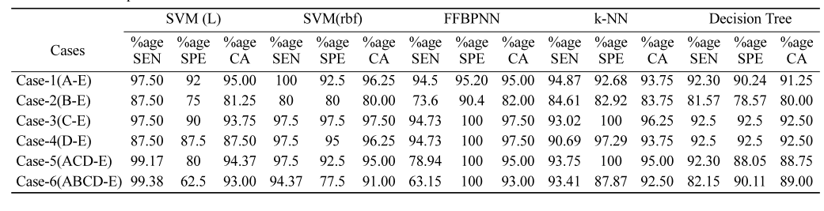

表4-4 分类精度比较

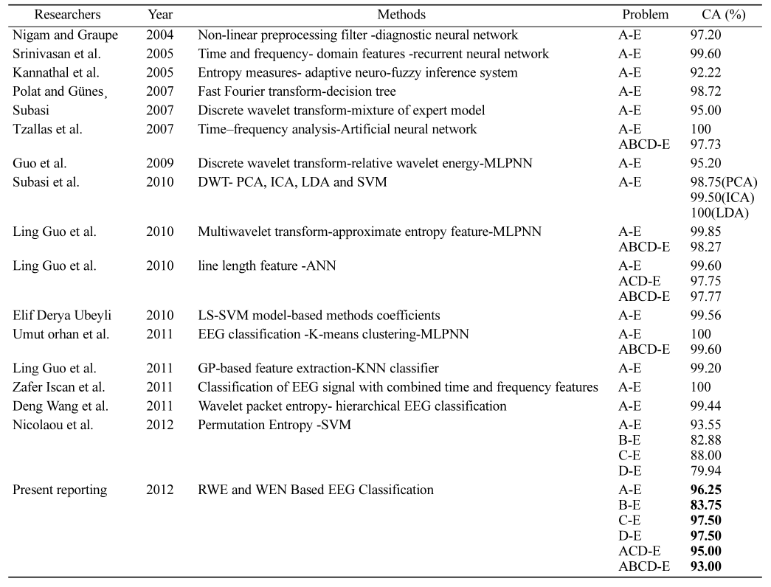

**结 论**

通过对脑电数据进行小波分解后得到小波系数，相对小波能量（RWE）和小波熵（WEN）可由小波系数计算得出。数据集E的小波熵平均值比数据集（A，B，C，D）的小波熵平均值要高，这证明了数据集E比其他数据集更有序。相对小波能量提供与脑电信号不同频带相关的相对能量信息。本文中，从RWE和WEN中提取四个特征后，利用支持向量机、FFBPNN、k-NN和DT对脑电信号进行分类。该方法对情况1，即正常受试者（数据集A）和发作集（数据集E）的分类准确率分别为96.25%和96.25%。K-NN分类器对情况2进行分类，分类准确率最高为83.75%。FFBPNN对情况3和4的分类准确率均为97.5%。这些是对发作间期数据与发作期数据进行分类的最佳报告结果。这些精度证明了该方法改进的性能。这些结果表明，该方法可作为监测EEG的一种定量手段，并可作为分析癫痫相关EEG信号的有用工具。

**参考文献**

1. Ocak H. Automatic detection of epileptic seizures in EEG using discrete wavelet transform and approximate entropy. Expert Syst Appl. 2009; 36(2):2027-36.
2. Tzallas AT, Tsipouras MG, Fortiadis DI. Epileptic seizure detection in EEG using time-frequency analysis. IEEE T Inform Technol Biomed. 2009; 13(5):703-10.
3. Adeli H, Dastidar SG, DadmehN. A wavelet-chaos methodology for analysis of EEGs and EEG sub-bands to detect seizure and epilepsy. IEEE T Bio-med Eng. 2007; 54(2):205-11.
4. Mallat S. A theory for multi-resolution signal decomposition:the wavelet representation. IEEE T Pattern Anal. 1989;11(7):674-93.
5. Andrzejak RG, Lehnertz K, Rieke C. Indications of nonlinear deterministic and finite dimensional structures in time series of brain electrical activity: Dependence on recording region and brain state. Phys Rev E. 2001; 64(6): 061907.
6. Andrzejak RG, Widman G, Lehnertz K. The epileptic process as nonlinear deterministic dynamics in a stochastic environment: An evaluation on mesial temporal lobe epilepsy. Epilepsy Res. 2001; 44:129-40.
7. Rosso OA, Martin MT, Plastino A. Brain electrical activity analysis using wavelet-based informational tools (II): Tsallis non- extensivity and complexity measures. Physica A. 2003; 320:497-11.
8. Rosso OA, Blanco S, Yordanova J, Kolev V, Figliola A, Schurmann M, Basar E. Wavelet entropy: a new tool for analysis of short duration brain electrical signals. J Neurosci Meth. 2001; 105:65.
9. Rosso OA, Martin MT, Figliola A, Keller K, Plastino A. EEG analysis using wavelet based information tools. J Neurosci Meth. 2006; 153:163-82.
10. Mirzaei A, Ayatollahi A, Gifani P, Salehi L. EEG analysis based on wavelet spectral entropy for epileptic seizures detection. Conf Proc Biomed Eng Inform. 2010; 878-82.
11. Al-Nashash HA, Paul JS, Thakor NV. Wavelet entropy method for EEG analysis: application to global brain injury. Conf Proc IEEE EMBS Neural Eng. 2003; 348-51.
12. Guo L, Rivero D, Seoane J, Pazos A. Classification of EEG signals using relative wavelet energy and artificial neural networks. Proc first ACM/SIGEVO Summit Genet Evol Comput (GEC). 2009; 177-84.
13. Kumar SP, Sriraam N, Benakop, PG, Jinaga BC. Entropies based detection of epileptic seizures with artificial neural network classifiers. J Expert Syst Appl. 2010; 37:3284-91.
14. Nicolaou, N, Georgiou J. Detection of epileptic electroencephalogram based on permutation entropy and support vector machine. Expert Syst Appl. 2012; 39:202-9.
15. Hsu KC, Yu SN. Detection of seizures in EEG using subband nonlinear parameters and genetic algorithm. Comput Biol Med. 2010; 40:823-30.
16. Acharya UR, Molinari F, Sree SV, Chattopadhyay S. Automatic diagnosis of epileptic EEG using entropies. Biomed Signal Process Control. 2011; doi:10.1016/j.bpsc.2001.07.007.
17. Ubeyli ED. Least square support vector machine employing model-based methods coefficients for analysis of EEG signals. Expert Syst Appl. 2010; 37:233-9.
18. Iscan Z, Dokur Z, Demiralap T. Classification of electroencephalogram signals with combined time and frequency features. Expert Syst Appl. 2011; 38:10499-505.
19. Foo SY, Stuart G, Harvey B, Baese AM. Neural network-based EKG pattern recognition. Eng Appl Artif Intel. 2002; 15:253-60.
20. Kiymik MK, Akin M, Subasi A. Automatic recognition of alertness level by using wavelet transform and artificial neural network. J Neurosci Meth. 2004; 139:231-40.
21. Kiymik MK, Subasi A, Ozcalik HR. Neural networks with periodogram and autoregressive spectral analysis methods in detection of epileptic seizure. J Med Syst. 2004; 28(6):511-22.
22. Petrosian, A, Prokhorov D, Homan R, Dashei R, Wunsch D. Recurrent neural network based prediction of epileptic seizures in intra and extracranial EEG. Neurocomputing. 2000; 30:201-18.
23. Subasi A. Automatic detection of epileptic seizure using dynamic fuzzy neural networks. Expert Syst Appl. 2006; 31:320-8.
24. Kalayci T, Ozdamar O. Wavelet preprocessing for automated neural network detection of EEG spikes. IEEE Eng Med Biol. 1995; 14(2):160-6.
25. Nigam V, Graupe D. A neural-network-based detection of epilepsy. Neurosci Res. 2004; 26(1):55-60.
26. Gandhi T, Panigrahi BK, Anand S. A comparative study of wavelet families for EEG signals classification. Neurocomputing. 2011; 74:3051-7.
27. Subasi A. EEG signal classification using wavelet feature extraction and a mixture of expert model. Expert Syst Appl. 2007; 32(4):1084-93.
28. Srinivasan V, Eswaran, C, Sriraam, N. Artificial neural network based epileptic detection using time-domain and frequency-domain features. J Med Syst. 2005; 29(6):647-60.
29. Kannathal N, Choo ML, Acharya UR, Sadasivan PK. Entropies for detection of epilepsy in EEG. Comput Meth Prog Bio. 2005; 80:187-94.
30. Polat K, Günes S. Classification of epileptic form EEG using a hybrid system based on decision tree classifier and fast Fourier transform. Appl Math Comput. 2007; 187(2):1017-26.
31. Tzallas AT, Tsipouras MG, Fotiadis DI. Automatic seizure detection based on time-frequency analysis and artificial neural networks. Comput Intell Neurosci. 2007; doi:10.1155/2007/80510.
32. Guo L, Riveero D, Pazaos A. Epileptic seizure detection using multiwavelet transform based approximate entropy and artificial neural networks. J Neurosci Meth. 2010; 193:156-63.
33. Subasi A, Gursoy MI. EEG signal classification using PCA, ICA, LDA and support vector machine. Expert Syst Appl. 2010; 37:8659-66.
34. Guo L, Rivero D, Dorado J, Rabunal, JR, Pazos A. Automatic epileptic seizure detection in EEG based on line length feature and artificial neural network. J Neurosci Meth. 2010; 191:101-9.
35. Orhan U, Hekim M, Ozer M. EEG signals classification using the K means clustering and a multilayer perceptron neural network model. Expert Syst Appl. 2011; 38:13475-81.
36. Guo L, Rivero D, Dorado J, Munteanu CR, Pazos A. Automatic feature extraction using genetic programming: An application to epileptic EEG classification. 2011; 38:10425-36.
37. Wang D, Miao D, Xie C. Best basis-based wavelet packet entropy feature extraction and hierarchical EEG classification for epileptic detection. Expert Syst Appl. 2011; 38: 14314-20.
38. K Temel, A Onder. A polynomial fitting and k-NN based approach for improving classification of motor imagery BCI data. Pattern Recogn Lett. 2010; 31:1207-15.
39. L Rokach, O Maimon. Decision trees: Data mining and knowledge discovery handbook in Springer Science, Business media, Inc, 2005, pp. 165-92. http://www.ise.bgu.ac.il/faculty/liorr/hbchap9.pdf